IDinformation | 217
TitreFr | Paul Biya, le posture rassurante
TitreEN | --
DescriptionFr | Implication du président Biya dans la riposte contre le coronavirus, la posture rassurante
DescriptionEn | --
Auteur | Journaux et Périodiques
TypeR | Image
Resource | 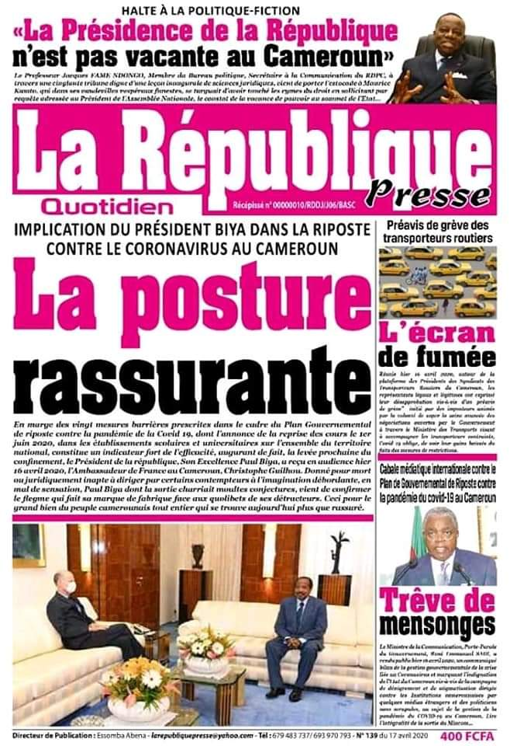
dateE | 01/12/2020
datedecreation | 18/04/2020
tag | covid-19, precaution, prévention
Categorie | Prévention
cat_lieu | Cameroun - Cameroon

